Онлайн-уроки финансовой грамотности в радищевской школе

26 января 2022 года учащиеся 7 класса филиала МБОУ СОШ с. Анненково – ООШ с. Радищево приняли участие в онлайн-уроке по финансовой грамотности «Вклады: как сохранить и приумножить».
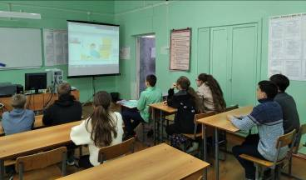
На уроке обучающиеся узнали о различии простого и сложного процента по вкладу, что такое капитализация процентов, выяснили разницу между срочными вкладами и вкладами до востребования. Также ребята узнали о том, что такое пролонгация вкладов. На конкретном примере учащиеся могли рассчитать сумму накопления вклада, выбрать вид вклада для конкретной ситуации. В заключение семиклассники пришли к выводу: перед тем как оформить вклад в банке, необходимо убедиться в его надёжности. А надёжность любого банка определяется наличием лицензии и его участием в системе обязательного страхования вкладов.
